**LAPORAN KERJA PRAKTIK  
INSTALLASI ACCESS CONTROL SYSTEM**

**PT. VISIONTECH INDOGRAHA**

|  |  |
| --- | --- |
|  | H:\Kuliah\Semester 6\Visiontech Indograha\Badge\Badge V1\Logo Visiontech\Logo-Visiontech.png |

**Disusun oleh:**

**Aviecenna Yudhistira**

**NIM. 1755301045**

**PROGRAM STUDI TEKNIK INFORMATIKA POLITEKNIK CALTEX RIAU**

**2020**

# LEMBAR PENGESAHAN I

**LAPORAN KERJA PRAKTIK DI PT . TELEKOMUNIKASI INDONESIA**

**“DIVISI CUSTOMER CARE PLASA TELKOM WITEL YOGYAKARTA ”**



**Disusun Oleh: Cristin**

**NIM. 1755301019**

Diajukan sebagai salah satu persyaratan kelulusan Mata Kuliah Kerja Praktik di Politeknik Caltex Riau

Yogyakarta, 20 Juni 2020

**Disetujui oleh :**

|  |  |
| --- | --- |
| **Pembimbing**  **Ramadani**  **NIP. 940196** | **Operational Manager**  **Ade Candra**  **NIP. 940196** |

# LEMBAR PENGESAHAN II

**LAPORAN KERJA PRAKTIK DI PT . TELEKOMUNIKASI INDONESIA**

**“DIVISI CUSTOMER CARE PLASA TELKOM WITEL YOGYAKARTA ”**

**Disusun Oleh: Aviecenna Yudhistira**

**NIM. 1755301019**

Diajukan sebagai salah satu persyaratan kelulusan Mata Kuliah Kerja Praktik di Politeknik Caltex Riau

Pekanbaru, 16 Juni 2020

**Disetujui oleh:**

|  |  |
| --- | --- |
| **Pembimbing**  **Rahmat Suhatmat,S.T.,M.T NIP. 048110** | **Reviewer**  **Ibnu Surya ,S.T.,M.T NIP. 078303** |

**Mengetahui,**

Ketua Program Studi Teknik Informatika

**Dr. Juni Nurma Sari , S.Kom., M.MT NIP: 098202**

**KATA PENGANTAR**

Puji syukur kepada Tuhan Yang Maha Esa karena atas rahmat dan karunia-Nya, sehingga penulis bisa menyelesaikan laporan kerja praktik ini tepat waktu di semester 6 (enam) Politeknik Caltex Riau.

Selama pelaksanaan kerja praktik dan penyelesaian laporan ini tidak terlepas dari bantuan berbagai pihak. Dengan selesainya laporan kerja praktik ini, penulis mengucapkan terima kasih kepada:

1. Kedua orang tua Bapak Eduar Juni Anto dan Ibu Rena yang selalu memberikan dorongan dan dukungan yang tidak terbalas baik secara moril maupun material yang tidak akan pernah terbalaskan.
2. Adik Sarah, Tasya, Giselle dan Sean yang telah banyak membantu penulis dari segi moril dan material dan juga seluruh keluarga dan semua yang telah mendukung penulis selama ini.
3. Chevron Pacific Indonesia dan Politeknik Caltex Riau yang memberikan saya kesempatan untuk mengambil ilmu dalam kergiatan kerja praktik ini.
4. Ibu Dr.Juni Nurma Sari,S.Kom.,M.MT selaku kaprodi Teknik Informatika.
5. Bapak Rahmat Suhatmat S.T.M.T selaku Koordinator Kerja Praktik.
6. Bapak Ade Hardiana Rahman Aziz Selaku Departement Head Information Communication Technology.
7. Ibu Fiana Amanda Sari selaku Team Leader IT Service Management.
8. Bapak Andhi Kusdrianto selaku mentor penulis di perusahaan yang telah mengenalkan cara kerja dan pengalaman kerja di chevron.
9. Rahmat Suhatman selaku pembimbing kampus penulis.
10. Kak Galuh, Pak Rio, Pak De Suratman, Pak Riza,Pak Surya,Ko Anthony,Pak Reza, Pak Arif, Pak Amriswal,Pak Hery, Bu Rine, Pak Triatmojo,Pak Fahrul,Pak Apriana,Pak Apri Hadi, Kak Iva,Kak Ida, Kak Suci, Kakak dan Ibu *Training Center* dan seluruh bapak ibu yang ada di Anggrek Office dan Main Office (khusunya basement) dan yang tidak tersebutkan namanya satu persatu yang telah berbaik hati menerima dan membimbing penulis selama menjalankan kerja praktik.
11. Teman-teman seperjuangan angkatan 17 Teknik Informatika.
12. Teman-teman seperjuangan KP/TA Chevron 2020 khususnya Nicholas.
13. Seluruh pihak yang sangat berjasa yang tidak tersebutkan namanya satu persatu. Semoga dibalas Tuhan dengan kebaikan. Aamiin.

Penulis menyadari di dalam penyelesaian laporan kerja praktik ini masih banyak terdapat kekurangan dan jauh dari sempurna, atas dasar itu penulis mengharapkan saran yang mengarah pada kesempurnaan. Semoga laporan ini berguna bagi pengembangan ilmu pengetahuan dan penerapan di lapangan kerja.

Pekanbaru , 20 Juni 2020

Aviecenna Yudhistira

**DAFTAR ISI**

LEMBAR PENGESAHAN I i

LEMBAR PENGESAHAN II ii

KATA PENGANTAR iii

DAFTAR ISI iv

DAFTAR GAMBAR v

DAFTAR TABEL vi

BAB I PENDAHULUAN 7

* 1. Latar Belakang 7
  2. Tujuan Kerja Praktik 7
     1. Tujuan Umum 7
     2. Tujuan Khusus 8
  3. Manfaat Kerja Praktik 8
     1. Bagi Mahasiswa 8
     2. Bagi Perguruan Tinggi 8
     3. Bagi Perusahaan 8
  4. Waktu dan Tempat Pelaksanaan 8
  5. Metode Penulisan 9
  6. Sistematika Penulisan 9

BAB II TINJAUAN UMUM PERUSAHAAN 10

* 1. Latar Belakang PT. Visiontech Indograha 10
  2. Struktur Organisasi PT. Visiontech Indograha 10
  3. PT. Visiontech Indograha 11
  4. Divisi CUSTOMER Care PT. Visiontech Indograha 12
  5. Lokasi PT. Telekomunikasi Indonesia Witel Yogyakarta 13

BAB III DASAR TEORI 14

* 1. Interegasi Sistem Dalam Divisi CUSTOMER Care PT. Telekomunikasi Indonesia 14
  2. Strategi CUSTOMER Care Telkom Dalam Melayani Pelanggan 14

BAB IV PEMBAHASAN 16

4.1 Caring CUSTOMER Melalui Telepon 16

* 1. Offering Upgrade Pada Pelanggan Migrasi 20
  2. Input Data Pelanggan Dalam Sistem Mycx 22
  3. Jenis – Jenis Paket dan Penawaran Divisi CUSTOMER Care Telkom 23
  4. Hasil Kerja Praktik 24
  5. Timeline 25

BAB V PENUTUP 26

* 1. Kesimpulan 26
  2. Saran 26

DAFTAR PUSTAKA 27

**DAFTAR GAMBAR**

Gambar 4. 1 Data Pelanggan Dalam *Google Sheets* 17

Gambar 4. 2 Data Pelanggan Dalam Sistem K-PRO 17

Gambar 4. 3 Data Kontak Pelanggan Dalam *Google Contacts* 19

Gambar 4. 4 *Caring* Pelanggan Melalui *Whatsapp* 20

Gambar 4. 5 *Offering Upgrade* Kepada Pelanggan Melalui SMS 21

Gambar 4. 6 *Offering Upgrade* Kepada Pelanggan Melaui *Whatsapp* 21

Gambar 4. 7 Data Kontak Pelanggan Dalam Sistem Mycx 23

Gambar 4. 8 Data Kontak Pelanggan Yang Akan Diinput Ke Sistem Mycx 23

Gambar 4. 9 Jenis – Jenis Paket Pada Layana *Add-On* 24

**DAFTAR TABEL**

Tabel 4. 1 Kegiatan *Caring CUSTOMER* Melalui Telepon 18

Tabel 4. 2 Kegiatan *Caring CUSTOMER* Melalui *Whatsapp* 20

Tabel 4. 3 Kegiatan *Offering Upgrade* Melalui SMS dan *Whatsapp* 22

Tabel 4. 4 Kegiatan Input Data Ke Sistem Mycx 22

Tabel 4. 5 *Timeline* Kegiatan Selama Masa Kerja Praktek 25

**BAB I PENDAHULUAN**

* 1. **Latar Belakang**

Perkembangan dan persaingan bisnis dalam perdagangan dunia melalui ekonomi pasar bebas dan kemajuan teknologi informasi membawa perusahaan pa- da tingkat persaingan yang semakin ketat dan semakin terbuka dalam memenuhi tuntutan pelanggan yang semakin tinggi. Salah satu cara yang bisa dilakukan untuk mengetahui kebutuhan pelanggan adalah dengan menganalisa data transaksi pen- jualan. Selama ini transaksi penjualan yang tersimpan hanya diolah menjadi lapo- ran penjualan dan laporan laba rugi. Sebenarnya data transaksi penjualan tersebut dapat diolah lebih lanjut sehingga didapatkan informasi yang lebih berguna (Erwin, 2009).

PT. Visiontech Indograha (VTI) merupakan sebuah perusahaan yang berge- rak di bidang penjualan barang infrastruktur teknologi informasi, keamanan elek- tronik, *power instrument*, dan *maintenance service* yang terletak di Kota Pekan- baru. PT. VTI dipercaya sebagai *Authorized Axis Communication Mitra*, *Milestones Channel Partner* dan BARCO *Virtualisasi Partner* di Indonesia. PT. VTI fokus pa- da pengembangan aliansi strategis dengan pemain industri terkemuka untuk memas- tikan bahwa klien memiliki akses seluas mungkin pada *array* infrastruktur teknologi informasi, *electronic security* dan solusi instrumen daya. Perusahaan ini memiliki dua pelanggan perusahaan besar di Riau, yaitu PT. Chevron Pacific Indonesia dan P-

T. Perusahaan Listrik Negara (PLN) Indonesia. Adapun contoh barang yang dijual berupa *Closed Circuit Television* (CCTV), *access control*, *battery*, *power supply*, kabel peghubung, alat keamanan ruangan, dan *finger print*.

* 1. **Tujuan Kerja Praktik**
     1. **Tujuan Umum**
        1. Mengimplementasikan ilmu yang diperoleh selama perkuliahan ke dalam dunia kerja dan mempelajari ilmu yang ada di industri dunia kerja.
        2. Mengetahui secara langsung bagaimana dunia kerja berjalan dan diharapkan mahasiswa mendapatkan pengetahuan baik akademis dan non akademis seperti *leadership*, menghargai individu, membina kerja sama dan tanggung jawab yang sebenarnya di dunia kerja.
        3. Memperkenalkan mahasiswa pada dunia kerja dan mempersiapkan mahasiswa dalam memasuki dunia kerja.
     2. **Tujuan Khusus**
        1. Mengetahui visi dan nilai-nilai yang diterapkan pada PT.Visiontech Indograha.
        2. Memahami proses kerja pada PT. Visiontech Indograha khususnya Installasi Acces System ( ACS )
  2. **Manfaat Kerja Praktik**
     1. **Bagi Mahasiswa**
        1. Memperoleh pengetahuan nyata tentang kondisi terkini dari dunia kerja.
        2. Mendapatkan ilmu yang tidak dipelajari selama di kelas perkuliahan.
        3. Memahami konsep teknis maupun *non-akademis* di dunia kerja.
        4. Mendapatkan pembelajaran untuk bersosialisasi dengan orang – orang yang lebih berpengalaman.
     2. **Bagi Perguruan Tinggi**

Terjalinnya kerjasama yang saling menguntungkan antara perguruan tinggi dengan instansi.

* + - 1. Perguruan tinggi dapat meningkatkan kualitas lulusannya dengan adanya program kerja praktik.
      2. Sebagai bahan evaluasi perguruan tinggi untuk meningkatkan dan mengembangkan mutu pendidikan.
    1. **Bagi Perusahaan**
       1. Membantu meringankan tugas – tugas dalam bidang pemasangan melalui bidang ilmu yang dimiliki mahasiswa.
       2. Dapat membantu pemasangan Acces Control System dalam memberikan masukan atau ide-ide baru sebagai pertimbangan perbaikan sistem yang sudah ada.
  1. **Waktu dan Tempat Pelaksanaan**
* Kerja Praktik dilaksanakan sejak tanggal 16 Maret 2020 sampai dengan 20 Juni 2020.
* Waktu kerja: Senin-Jumat pukul 07.00-17.00 WIB
* Tempat: PT. Visiontech Indograha Pekanbaru

Jl. Air Hitam, Payung Sekaki, Pekanbaru City, Riau 28291

* Bidang: Technical Support
  1. **Metode Penulisan**

Metode penulisan kerja praktik ini digunakan beberapa metode guna mendapatkan data-data yang diperlukan sebagai pedoman dalam menulis laporan kerja praktik, diantaranya:

1. Wawancara

Dengan cara menanyakan beberapa pertanyaan secara langsung dengan pembimbing dan pegawai PT. Visiontech Indograha.

1. Studi Lapangan

Dilakukan dengan cara ikut melakukan dan melihat langsung atas aktivitas yang dilakukan pembimbing dalam melakukan tugas.

* 1. **Sistematika Penulisan**

Dalam sub bab ini terdapat sistematika penulisan laporan kerja praktik secara keseluruhan yang terdiri dari lima bab, yaitu:

BAB I. PENDAHULUAN

Berisi latar belakang kerja praktik, tujuan kerja praktik, batasan masalah, manfaat kerja praktik, metode penulisan, dan sistematis penulisan.

BAB II. TINJAUAN UMUM PERUSAHAAN

Bab ini berisikan gambaran umum perusahaan PT. Visiontech Indograha yang meliputi sejarah perkembangan, struktur organisasi serta visi misinya.

BAB III. DASAR TEORI

Berisi tentang informasi dasar mengenai teori yang berhubungan dengan aplikasi yang digunakan.

BAB IV. PEMBAHASAN

Berisi tentang Installasi Access System ( ACS ).

BAB V. PENUTUP

Berisikan kesimpulan dan saran.

**BAB II TINJAUAN UMUM PERUSAHAAN**

* 1. **Latar Belakang PT. Telekomunikasi Indonesia**

Perkembangan dan persaingan bisnis dalam perdagangan dunia melalui ekonomi pasar bebas dan kemajuan teknologi informasi membawa perusahaan pa- da tingkat persaingan yang semakin ketat dan semakin terbuka dalam memenuhi tuntutan pelanggan yang semakin tinggi. Salah satu cara yang bisa dilakukan untuk mengetahui kebutuhan pelanggan adalah dengan menganalisa data transaksi pen- jualan. Selama ini transaksi penjualan yang tersimpan hanya diolah menjadi lapo- ran penjualan dan laporan laba rugi. Sebenarnya data transaksi penjualan tersebut dapat diolah lebih lanjut sehingga didapatkan informasi yang lebih berguna (Erwin, 2009).

PT. Visiontech Indograha (VTI) merupakan sebuah perusahaan yang berge- rak di bidang penjualan barang infrastruktur teknologi informasi, keamanan elek- tronik, *power instrument*, dan *maintenance service* yang terletak di Kota Pekan- baru. PT. VTI dipercaya sebagai *Authorized Axis Communication Mitra*, *Milestones Channel Partner* dan BARCO *Virtualisasi Partner* di Indonesia. PT. VTI fokus pa- da pengembangan aliansi strategis dengan pemain industri terkemuka untuk memas- tikan bahwa klien memiliki akses seluas mungkin pada *array* infrastruktur teknologi informasi, *electronic security* dan solusi instrumen daya. Perusahaan ini memiliki dua pelanggan perusahaan besar di Riau, yaitu PT. Chevron Pacific Indonesia dan PT. Perusahaan Listrik Negara (PLN) Indonesia. Adapun contoh barang yang dijual berupa *Closed Circuit Television* (CCTV), *access control*, *battery*, *power supply*, kabel peghubung, alat keamanan ruangan, dan *finger print*.

* 1. **Struktur Organisasi PT. Telekomunikasi Indonesia**

Struktur organisasi mempunyai peranan dan arti yang penting, baik dalam suatu perusahaan atau tempat instansi lainnya, karena tanpa adanya struktur organisasi yang sistematis maka akan sulit bagi suatu perusahaan untuk menjalankan segala aktivitas kegiatannya secara terarah dan teratus dalam mencapai tujuan-tujuannya.

Untuk mempelancar kegiatan kerja para pegawai PT. Visiontech Indograha, diperlukan adanya pembagian tugas dan tanggung jawab dalam perusahaan. Maka diperlukan suatu bagan atau struktur organisasi agar para pegawai mengetahui kedudukannya dan dengan kesadaran diri sendiri mampu melakasanakan tugas masing masing dengan baik.

Struktur Group PT. Visiontech Indograha dapat dilihat pada gambar 2.1 di bawah.

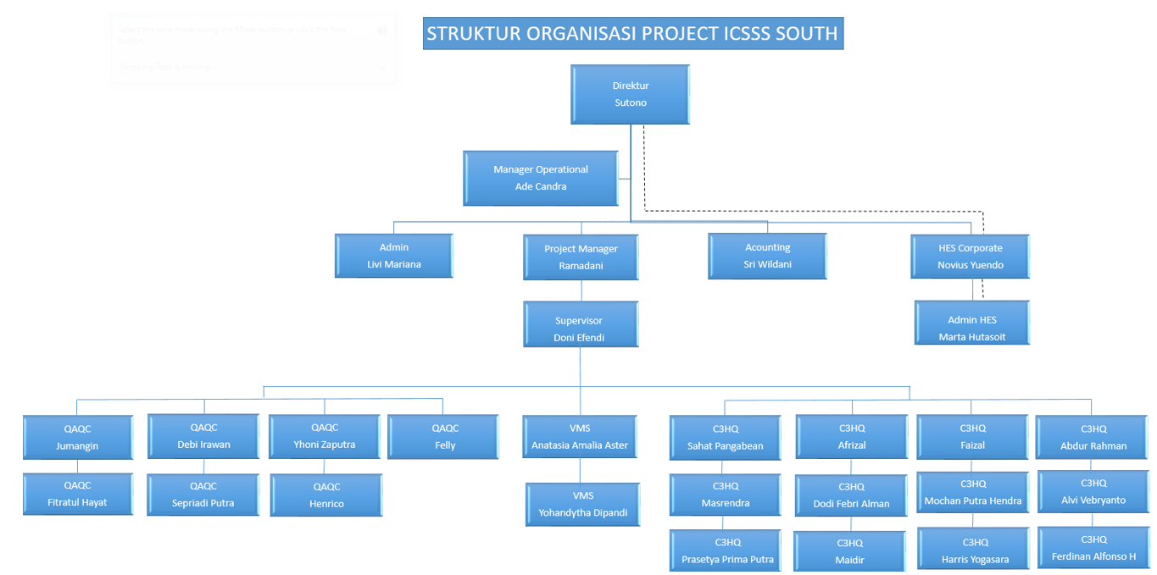

**Gambar 2. 1 Struktur Organisasi PT. Visiontech Indograha Bagian South**

*Sumber: Data HES*

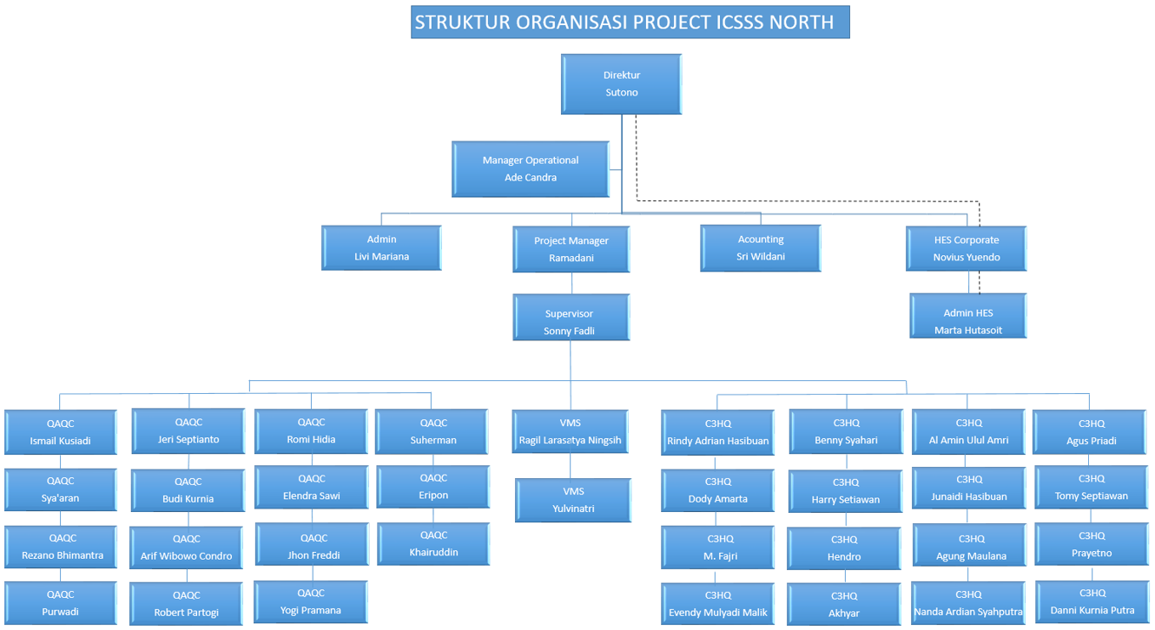

**Gambar 2. 2 Struktur Organisasi Perusahaan Telkom Indonesia**

*Sumber:* [*Data*](https://www.telkom.co.id/) *HES*

* 1. **PT. Telekomunikasi Indonesia Witel Yogyakarta**

Dalam upaya meningkatkan kinerjanya. PT. Telekomunikasi Indonesia membangun cabang dan perwakilan di beberapa daerah regional yang terdiri dari 7 DIVRE (Divisi Regional), yaitu Divre I di pulau Sumatera, DIVRE II Jakarta, DIVRE III Jawa Barat, Divre IV Jawa Tengah dan D.I Yogyakarta, Divre V Jawa Timur, Divre VI Kalimantan serta Divre VII yang berada di kawasan timur Indonesia. Kantor Telkom Divre IV Jawa Tengah berada di Kota Semarang. Dahulu sebelum menjadi Divre, kantor Telkom di Yogyakarta merupakan Kandatel (Kantor Daerah Telkom) yang berada dibawah kantor Divre IV tersebut. Namun pada tahun 2010, Telkom Divre IV mengalami proses transformasi yaitu terjadinya pemisahan uni

* 1. **Lokasi PT. Visiontech Indograha Pekanbaru**

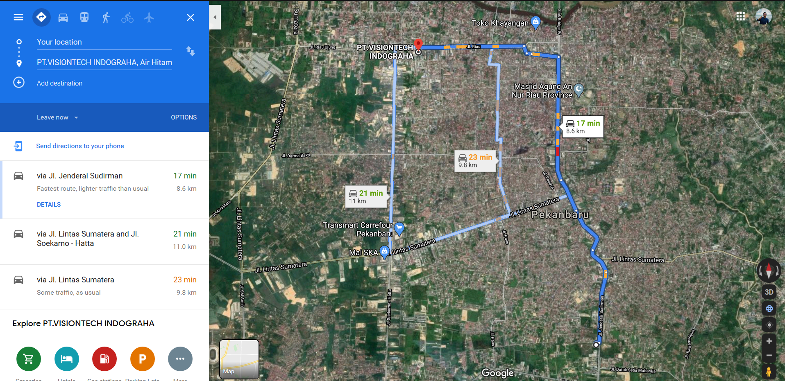

**Gambar 2. 4 Lokasi Perusahaan**

Air Hitam, Payung Sekaki, Pekanbaru City, Riau 28291

**BAB III DASAR TEORI**

* 1. **Interegasi Sistem Dalam Divisi CUSTOMER Care PT. Telekomunikasi Indonesia**

Pengintegrasian sistem informasi merupakan salah satu konsep kunci dari sistem Informasi Manajemen. Berbagi sistem dapat saling berhubungan satu dengan yang lain dengan berbagai cara yang sesuai dengan keperluannya. Aliran informasi diantara sistem sangat bermanfaat bila data dalam file suatu sistem diperlukan juga oleh sistem yang lainnya, atau output suatu sistem menjadi input bagi sistem lainnya. Secara manual juga dapat dicapai suatu integrasi tertentu, misalnya data dari satu bagian dibawa kebagian lain, dan oleh petugas administrasi data tersebut digabung dengan data dari sistem yang lain. Jadi kalau secara manual maka derajat integrasinya menjadi tinggi.

Konsep Integrasi sistem adalah yaitu suatu konsep sistem yang dapat saling berhubungan satu dengan yang lain dengan berbagai cara yang sesuai dengan keperluan. Hal ini sangat bermanfaat bila suatu data dalam file suatu sistem diperlukan juga oleh sistem yang lainnya atau output sustu sistem menjadi Input sistem lainnya.

Keuntungan dari integrasi sistem ini adalah membaiknya suatu arus informasi dalam sebuah organisasi. Suatu pelaporan biasanya memang memerlukan waktu, namun demikian akan semakin banyak informasi yang relevan dalam kegiatan manajerial yang dapat diperoleh bila diperlukan. Keuntungan ini merupakan alasan yang kuat untuk mengutamakan (mengunggulkan) sistem informsi terintegrasi karena tujuan utama dari sistem informasi adalah memberikan informasi yang benar pada saat yang tepat. Keuntungan lain dari pengintegrasian sistem adalah sifatnya yang mendorong manajer untuk membagikan (mengkomunikasikan) informasi yang dihasilkan oleh departemen (bagian) nya agar secara rutin mengalir ke system lain yang memerlukannya.

Suatu pelaporan biasanya memang memerlukan waktu, namun demikian akan semakin banyak informasi yang relevan dalam kegiatan manajerial yang dapat diperoleh bila diperlukan. Keuntungan ini merupakan alasan yang kuat untuk mengutamakan (mengunggulkan) sistem informsi terintegrasi karena tujuan utama dari sistem informasi adalah memberikan informasi yang benar pada saat yang tepat.

Integrasi informasi dari sebuah sistem diperlukan karena :

* + 1. Adanya kebutuhan konstituen untuk bekerja sama antar bagian dalam suatu korporasi.
    2. Terjadinya pengolahan data antar sistem informasi tiap bagian yang saling terkait , sehingga untuk melengkapi suatu informasi dibutuhkan proses pertukaran data dengan sistem informasi yang lain.
    3. Dapat memungkinkan penyediaan realtime pengaksesan data.
    4. Mengubah data untuk analisis bisnis dan pertukaran data, mengatur penempatan data untuk kinerja, mata uang dan ketersediaan.
  1. **Strategi CUSTOMER Care *Telkom Dalam Melayani Pelanggan***

Divisi *CUSTOMER care* tentu saja mengalami banyak kendala serta hambatan dalam melakukan caring kepada pelanggan. Pelanggan merupakan salah satu faktor utama dalam kegiatan caring yang dilakukan oleh CUSTOMER care, tetapi pelanggan sendiri bisa menjadi faktor yang menghambat jalannya kegiatan *caring*. Contohnya adalah ketika pelanggan tidak bisa dihubungi secara terus menerus, ataupun pelanggan tidak memberikan kepastian terkait keputusan untuk menggunakan produk layanan/jasa dari Telkom. Dalam menyikapi hal ini, *CUSTOMER care* yang akan mengambil keputusan *Cancel Order* terkait permintaan atau penawaran kepada pelanggan. Terdapat juga pelanggan yang terus menerus melakukan keluhan/ *complaint* terkait jasa/pelayanan Telkom. Adanya keluhan yang dimiliki oleh pelanggan akan mempengaruhi kepercayaan pelanggan tersebut terhadap sebuah perusahaan. Karena kepercayaan pelanggan berasal dari kepuasan pelanggan yang diterima atas terpenuhinya suatu kebutuhan terhadap barang ataupun jasa (Umami,2011). Maka dari itu, kepercayaan pelanggan akan tetap terjaga apabila

perusahaan dapat mempertanggungjawabkan janji mereka kepada pelanggan.

Menurut Kotler (1994), terdapat keluhan yang disampaikan secara lisan atau telepon maupun komunikasi secara langsung, serta keluhan yang dilakukan secara tertulis melalui *guest complaint form*. Pelanggan Telkom menyampaikan keluhannya secara lisan melalui telepon ataupun komunikasi melalui *whatsapp* kepada *CUSTOMER care*. Kebanyakan pelanggan baru menyampaikan keluhan ketika pihak *CUSTOMER care* melakukan penawaran pemasangan produk. Keluhan yang diterima oleh divisi *CUSTOMER care* biasanya terkait dengan kualitas layanan internet dari Telkom yang menurun, perangkat yang tidak bisa tersambung, teknisi yang tidak kunjung datang ke lokasi sesuai dengan jadwal yang sudah ditentukan, kecepatan internet yang semakin menurun, dan adanya lonjakan biaya tagihan tanpa sepengetahuan pelanggan. Menurut Lovelock (2004) yang dikutip oleh Umami (2011), secara umum pelanggan menyatakan keluhannya dengan tujuan untuk memperoleh kompensasi, mengungkapkan kemarahan, dan untuk memberikan *feedback* solusi demi peningkatanan pelayanan. Dalam mengatasi hal ini, CUSTOMER care akan mendengarkan secara seksama keluhan pelanggan mengenai layanan perusahaan serta akan bertanggung jawab untuk menindaklanjuti keluhan pelanggan tersebut agar segera diproses dengan menjelaskan bagaimana proses atau langkah yang akan diambil dalam memecahkan masalah tersebut dan kapan keluhan tersebut akan diselesaikan. Langkah ini sesuai dengan apa yang diungkapkan oleh Smith (1999), langkah perusahaan dalam mengatasi keluhan adalah dengan mendengarkan keluhan, mengerti permasalahan dan melakukan kroscek dengan pihak yang bersangkutan, meminta maaf dan berterimakasih atas keluhan yang diberikan, menjelaskan proses yang akan diambil untuk memecahkan permasalahan tersebut, dan memberikan informasi secara rinci kapan keluhan tersebut dapat diselesaikan.

Terdapat juga kendala yang dialami oleh *CUSTOMER care* dalam menangani keluhan dari pelanggan. Banyaknya jumlah pelanggan yang dimiliki oleh Telkom membuat proses pemberian tanggapan kepada keluhan pelanggan juga menjadi lambat. Padahal kecepatan dalam menanggapi pelanggan merupakan salah satu aspek utama dalam penanganan keluhan, menurut Tjiptono (2002) yang dikutip oleh Umami (2011), kecepatan memberikan tanggapan merupakan hal krusial dalam penanganan keluhan konsumen karena jika ketika konsumen mengajukan keluhan dan tidak mendapatkan penanganan yang tepat, maka besar kemungkinan konsumen tidak puas dan tidak dapat diubah lagi menjadi puas dengan layanan sebuah perusahaan.

Adanya keluhan dari pelanggan tentunya akan dijadikan sebagai bahan evaluasi oleh pihak Telkom dalam meningkatkan pelayanan. Telkom selalu melakukan evaluasi secara berkala berdasarkan dengan data yang didapatkan dari banyaknya keluhan pelanggan yang diterima oleh divisi *CUSTOMER care* guna meningkatkan mutu dari layanan, jasa maupun produk. Hal ini merupakan salah satu bentuk tanggung jawab dari pihak Telkom kepada pelanggan sehingga hubungan antara perusahaan dengan pelanggan tetap terjalin dengan baik.

**BAB IV PEMBAHASAN**

Kegiatan magang berlangsung dari tanggal 16 Maret 2020 hingga 16 Juni 2020. Jadwal kerja yaitu dari Senin-Jum’at, mulai pukul 08.00-17.00 WIB. Terkadang jika deadline masih banyak pekerjaan juga diselesaikan pada hari sabtu dengan waktu kerja yang menyesuaikan. Namun, karena adanya pandemi virus corona dan kebijakan dari pemerintah untuk tetap dirumah, maka kegiatan magang selama 1 bulan, yaitu terhitung sejak tanggal 31 Maret 2020 dilakukan di kediaman penulis dengan sistem WFH (*Work from Home*) atau bekerja dari rumah, sehingga koordinasi juga dilakukan secara daring.

Kegiatan selama menjadi CUSTOMER Care di Telkom Witel Yogyakarta dibagi menjadi dua, yaitu kegiatan umum dan kegiatan khusus. Kegiatan umum merupakan kegiatan yang dilakukan sehari-hari oleh divisi CCUSTOMER Care Telkom Witel Yogyakarta. sedangkan kegiatan khusus merupakan kegiatan yang dilakukan pada saat-saat tertentu saja.

* 1. ***Caring CUSTOMER* Melalui Telepon**

Selama kegiatan magang ini berlangsung, penulis ditugaskan untuk menghubungi pelanggan lewat telepon atau yang biasa disebut dengan *caring*. Kegiatan ini merupakan kegiatan umum divisi CUSTOMER Care, di mana dalam kegiatan ini penulis ditugaskan untuk mengkonfirmasi terkait penawaran atau permintaan terkait pemasangan produk yang sudah dilakukan sebelumnya. Selain itu juga melakukan penjadwalan pemasangan serta konfirmasi terkait lokasi pemasangan dengan pelanggan agar nanti dapat dikoordinasikan dengan teknisi. Berikut merupakan layanan yang dihubungi via telepon, yaitu:

1. UseeTV, yaitu merupakan layanan TV Kabel dari Indihome dengan tambahan 94 *channel* dalam dan luar negeri serta layanan *streaming Youtube* melalui televisi
2. Change STB, di mana pelanggan melakukan pergantian paket internet yang mengharuskan adanya pergantian perangkat untuk televisi agar dapat menyesuaikan paket baru yang diambil oleh pelanggan
3. 2nd STB, yaitu pelanggan ingin memasang perangkat TV tambahan pada TV lainnya yang berada dalam satu lokasi.
4. Pengaktifan Internet dan Upgrade/Downgrade, di mana pelanggan baru menggunakan layanan internet dari Telkom dan mau untuk diaktifkan. Selain itu pelanggan juga dapat meminta untuk dinaikkan atau diturunkan kecepatan internetnya.

Data terkait pelanggan yang harus dihubungi tersusun dalam *Excel Google Drive* dan tersimpan dalam sistem K-PRO (Kawal Provisioning). Sistem K-PRO juga membantu mengkoordinasikan data pelanggan serta penjadwalan pemasangan kepada tim teknisi di lapangan. Operator dapat mengubah status order dalam pendataan baik melalui Excel maupun sistem K-PRO. Jenis status order adalah sebagai berikut:

1. MANJA (Manajemen Janji), yaitu ketika pelanggan bersedia atau jadi untuk melakukan pemasangan produk Telkom. Dalam hal ini penulis akan meminta alamat serta ancer-ancer lokasi dari pelanggan serta nomor telepon yang bisa dihubungi agar dapat dikoordinasikan dengan teknisi lapangan.
2. *Pending*, di mana pelanggan menunda untuk melakukan pemasangan karena suatu halangan. Nantinya status ini akan dihubungi lagi oleh operator untuk dikonfirmasi ulang terkait pemasangan.
3. RNA, di mana pelanggan sudah dihubungi tetapi tidak merespon. Sehingga nanti akan dihubungi ulang lagi oleh operator dihari berikutnya terkait konfirmasi pemasangan. Jika masih tidak ada respon maka akan dialihkan melalui *Whatsapp*.
4. CEK WA, di mana pelanggan sudah dapat dihubungi via *whatsapp*.
5. *Cancel Order*, di mana pelanggan batal melakukan pemasangan karena alasan-alasan tertentu atau sudah dihubungi sebanyak 4 kali tapi tetap tidak merespon. Maka dari itu, penwaran atau permintaan juga akan dibatalkan melalui sistem.

Selain itu terdapat tata cara atau etika dalam menghubungi pelanggan yang harus diterapkan oleh operator selama melakukan *caring*. Divisi *CUSTOMER Care* memiliki Message Template khusus dalam menghubungi pelanggan melalui telepon, yaitu:

1. Pemasangan Internet/UseeTv (TV Kabel)/ChangeSTB/2nd STB

*“Pelanggan Telkom Yth, kami ingin melakukan konfirmasi terkait pemasangan (jenis layanan) yang akan dilakukan di (nomor telepon pelanggan). Apakah benar pelanggan membutuhkan layanan tersebut? jika benar mohon bantuan informasi lokasi detai pemasangan serta hari dan waktu pemasangan yang dikehendaki pelanggan. Terimakasih”*

1. Upgrade/Downgrade Internet

*“Pelanggan Telkom Yth, kami ingin melakukan konfirmasi terkait kebutuhan pelanggan untuk downgrade/upgrade internet menjadi mbps di (nomor telepon pelanggan). Apakah benar pelanggan membutuhkan layanan tersebut? Terimakasih”*

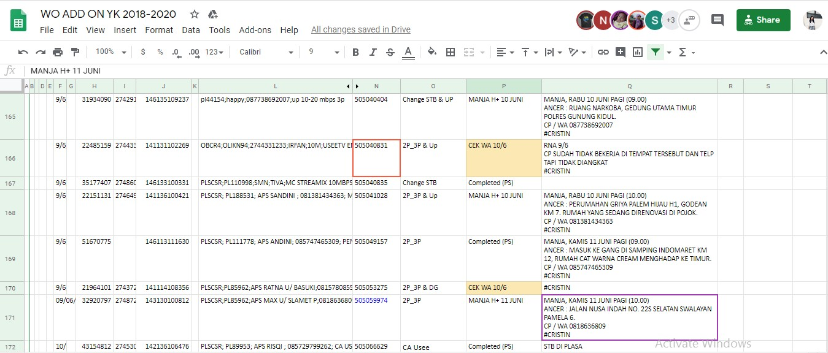

**Gambar 4. 1 Data Pelanggan Dalam *Google Sheets***

*Sumber: Dokumen Pribadi*

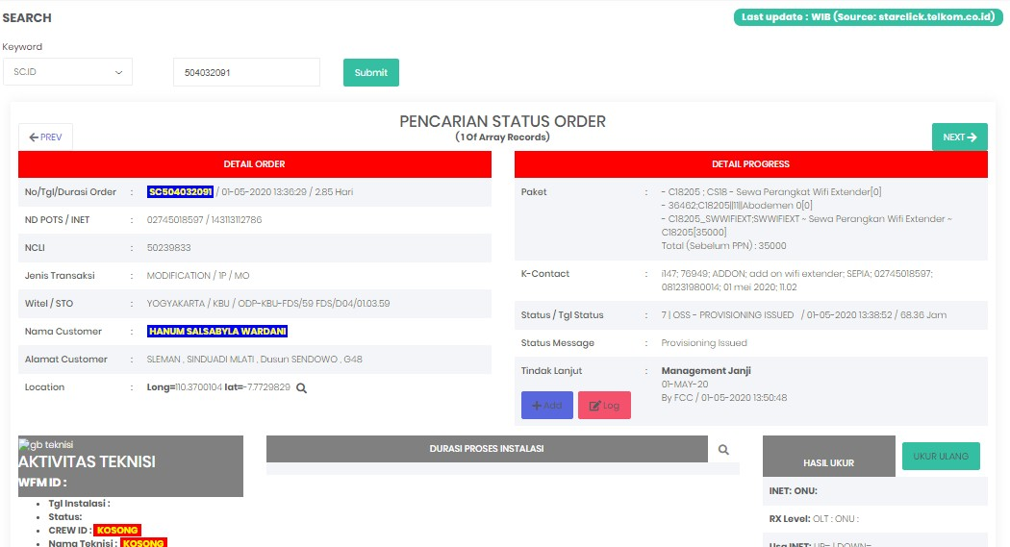

**Gambar 4. 2 Data Pelanggan Dalam Sistem K-PRO**

*Sumber: Dokumen Pribadi*

**Tabel 4. 1 Kegiatan *Caring CUSTOMER* Melalui Telepon**

|  |  |  |
| --- | --- | --- |
| Tanggal | Kegiatan Harian | Lokasi |
| 16 Maret 2020 | Mempelajari tentang tata cara caring CUSTOMER melalui telepon dan mengenai  jenis – jenis layanan, cara input data ke sistem | Plasa Telkom Kota Baru |
| 16 Maret – 16 Juni  2020 | Melakukan caring kepada CUSTOMER lewat telepon untuk mengkonfirmasi pemasangan produk. | Rumah penulis |

* 1. **Caring CUSTOMER Melalui Whatsapp**

Kegiatan ini adalah di mana pelanggan dihubungi melalui pesan singkat aplikasi *whatsapp*. Kegiatan ini juga merupakan kegiatan umum divisi CUSTOMER Care. Secara garis besar kegiatan ini tidak jauh berbeda dengan data-data pelanggan juga terdapat dan nantinya diinput dalam *Excel Google Drive* dan sistem K-PRO. Tetapi kegiatan ini memiliki format dan tata cara yang berbeda dibandingkan dengan *caring* melalui telepon, di mana kegiatan ini dilakukan untuk layanan-layanan tertentu saja dan dengan *Message Template* khusus, yaitu:

1. Pengiriman Perangkat Indibox. Indibox merupakan perangkat untuk TV bagi pengguna layanan internet maupun tv kabel dari Telkom sehingga pelanggan dapat menikmati fitur SmartTV pada televisi masing-masing.

*(“Pelanggan telkom yth. Kami dari telkom untuk konfrimasi pemasangan indibox, dengan itu kami mohon untuk melengkapi data-data di bawah ini;*

1. *Shareloc lokasi yang bersangkutan mau di kirim INDIBOX nya.*
2. *Alamat yang hendak di kirimkan*
3. *Nama penerima indibox*
4. *Nomor hp yang bisa di hub/bisa di Whats app*
5. *Jam yang di kehendaki pas pengirimin berada di lokasi terserbut.*

*Setelah melengkapi data-data di atas Mohon untuk merespon jika ada yang menghubungi terkait pengiriman perangkat INDIBOX nya dan untuk tutorial setingnya bisa lihat di Youtube.Terimakasih. Telkom Yogyakarta”)*

2. Pengaktifan Internet. Aktivasi internet pelanggan melalui sistem, di mana pelanggan diminta untuk mengirimkan foto belakang modem internet dan menentukan password serta username internet.

*(“Pelanggan Telkom Yth. Kami dari Telkom Yogyakarta ingin mengkonfirmasi terkait Pengaktifan layanan internet, jika bener mau di aktifkan Mohon untuk melengkapi data di bawah ini*

*1. Foto bagian belakang modem (Nomor SSID dan Nomor SN ONT) 2.Username dan Password*

*(untuk paswordnya wajib terdiri 8 karakter, dan bisa berupa abjad dan angka) ini dari Telkom memang sudah memberikan waktu penawaran, namun kalo mau diganti bisa sekarang sekalian kita bantu setting. Kami mohon untuk bisa bekerjasama dalam pengaktifan layanan internet kami untuk melengkapi data di atas agar Rekan bisa menikmati layanan internet kami. Terimakasih Telkom*

*Yogya”).*

3. Pemasangan Wifi Extender. Pemasangan perangkat wifi tambahan guna untuk memperluas sinyal internet dalam satu lokasi.

*(“Pelanggan Telkom YTH, Menindaklanjuti untuk pemasangan wifiextender (router untuk memperluas jangkauan sinyal wifi modem) dengan biaya sewa perangkat 35 rb per bulan, mohon konfirmasi kapan teknisi kami dapat ke lokasi Bapak/Ibu dan mohon dibantu untuk ancer-ancer menuju lokasi Terimakasih. Telkom Yogyakarta”).*

Kegiatan caring via whatsapp juga dapat dilakukan jika pelanggan dalam status RNA ketika sudah dilakukan caring via telepon sebelumnya. Maka jika terdapat kontak pelanggan dalam whatsapp operator akan menghubungi via nomor whatsapp kepada pelanggan dengan menyimpan data nomor pelanggan pada sistem *Google Contacts* terlebih dahulu.

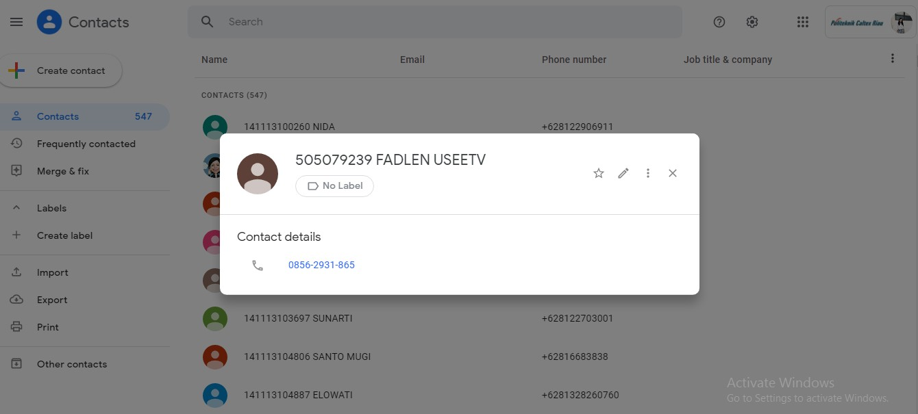

**Gambar 4. 3 Data Kontak Pelanggan Dalam *Google Contacts***

*Sumber: Dokumen Pribadi*

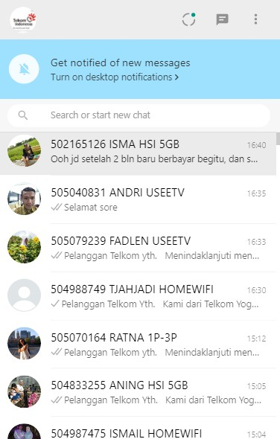

**Gambar 4. 4 *Caring* Pelanggan Melalui *Whatsapp***

*Sumber: Dokumen Pribadi*

**Tabel 4. 2 Kegiatan *Caring CUSTOMER* Melalui *Whatsapp***

|  |  |  |
| --- | --- | --- |
| Tanggal | Kegiatan Harian | Lokasi |
| 1 Mei –  16 Juni 2020 | Melakukan caring kepada CUSTOMER lewat WA untuk mengkonfirmasi pemasangan produk. | Rumah Penulis |

* 1. **Offering Upgrade Pada Pelanggan Migrasi**

Terdapat pelanggan yang wilayah atau lokasinya baru saja diganti atau biasa disebut migrasi ke fiber optik. Ketika pelanggan sudah menggunakan fiber optik di lokasinya, maka pelanggan tersebut bisa menikmati kecepatan internet dengan kapasitas yang lebih tinggi dibandingkan sebelumnya. Maka divisi *CUSTOMER Care* melakukan kegiatan penawaran ataupun offering kepada pelanggan jika berkenan untuk di upgrade/ ditambah kecepatan internetnya dengan adanya tambahan biaya di dalam tagihan akhir bulanan. Kegiatan ini merupakan kegiatan khusus dari divisi CUSTOMER Care.

*Offering* dilakukan melalui sms dan juga *whatsapp*. Dalam melakukan offering kepada pelanggan, divisi *CUSTOMER Care* juga memiliki *Message Template* khusus, yaitu:

1. Message Template Untuk SMS

*“Sobat Indihome, nikmati internet (kecepatan) mbps dgn + (Harga tambahan). Mohon lengkapi data: Nama/No Layanan/Paket yg dipilih/CP & Email. Terima kasih. Telkom Jogja”*

1. Message Template Untuk *Whatsapp*

*“Sobat Indihome, saat ini jaringan Anda sudah fiber optic. Dengan menambah (harga paket) saja nikmati speed internet ( ) mbps.Mohon lengkapi data berikut:*

*Nama:*

*No Layanan:*

*Paket yg dipilih:*

*CP dan Email:*

*Terima kasih Tim CC Telkom Jogja*

*(NIkmati Useetv, tv kabel bisa rewind 7 hari ke belakang dgn 60rb saja)”*

Ketika pelanggan bersedia untuk melakukan upgrade kecepatan internet maka data pelanggan tersebut akan diinput kedalam Excel Google Drive untuk dilakukan proses lebih lanjut.

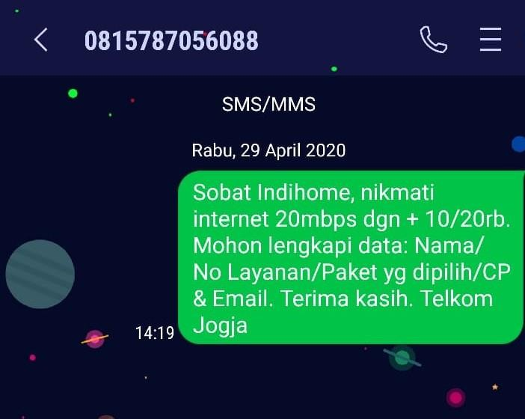

**Gambar 4. 5 *Offering Upgrade* Kepada Pelanggan Melalui SMS**

*Sumber: Dokumen Milik Pribadi*

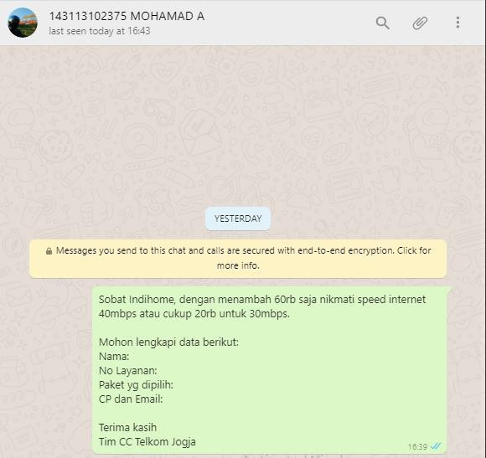

**Gambar 4. 6 *Offering Upgrade* Kepada Pelanggan Melaui *Whatsapp***

*Sumber: Dokumen Milik Pribadi*

Kegiatan *offering* atau penawaran ini dilakukan di sela-sela pekerjaan caring. Sebenarnya tugas ini adalah tugas tambahan bagi penulis. Sebelumnya kegiatan ini tidak dilakukan secara rutin oleh divisi *CUSTOMER Care*, tetapi karena banyaknya jumlah pelanggan Telkom yang lokasinya baru saja dilakukan migrasi ke fiber optik mulai bulan April, maka kegiatan ini menjadi kegiatan yang dilakukan secara rutin dan berkala oleh divisi *CUSTOMER Care.*

**Tabel 4. 3 Kegiatan *Offering Upgrade* Melalui SMS dan *Whatsapp***

|  |  |  |
| --- | --- | --- |
| Tanggal | Kegiatan Harian | Lokasi |
| 20 April – 16  Juni 2020 | Melakukan *Offering Upgrade* kecepatan internet kepada CUSTOMER lewat WA dan SMS disela- sela kegiatan *Caring*. | Rumah Penulis |

* 1. **Input Data Pelanggan Dalam Sistem Mycx**

Sitem Mycx adalah sistem *database* kontak pelanggan dari Telkom group, baik itu pelanggan Indihome (Internet) ataupun pelanggan Telkomsel (provider). Maka dari itu, harus selalu dilakukan update pada sistem ini terkait dengan kontak pelanggan yang aktif dan bisa dihubungi oleh divisi *CUSTOMER Care* ketika nantinya akan dilakukan caring ataupun penawaran produk dari Telkom.

Penulis melakukan input update data kontak dengan jumlah 300 hingga 400 pelanggan. Dalam proses ini, data awal terkait kontak pelanggan yang dapat dihubungi atau aktif disusun pada Excel Google Drive yang nantinya akan diinput secara manual oleh penulis dalam sistem Mycx. Kegiatan ini dilakukan secara berkala oleh divisi CUSTOMER Care. Maka dari itu, kegiatan ini merupakan kegiatan khusus.

**Tabel 4. 4 Kegiatan Input Data Ke Sistem Mycx**

|  |  |  |
| --- | --- | --- |
| Tanggal | Kegiatan Harian | Lokasi |
| 28 April-30  April 2020 | Melakukan input data kontak pelanggan ke sistem Mycx disela-sela kegiatan *caring*. | Rumah Penulis |

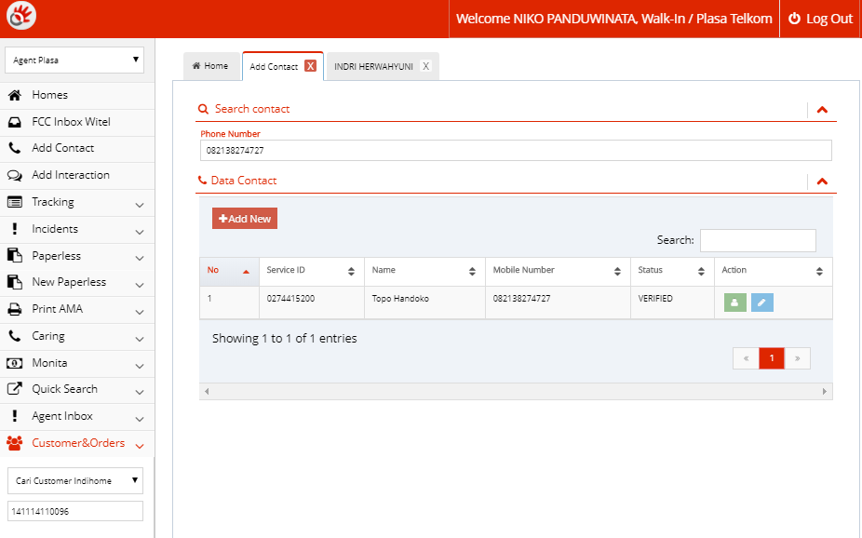

**Gambar 4. 7 Data Kontak Pelanggan Dalam Sistem Mycx**

*Sumber: Dokumen Milik Pribadi*

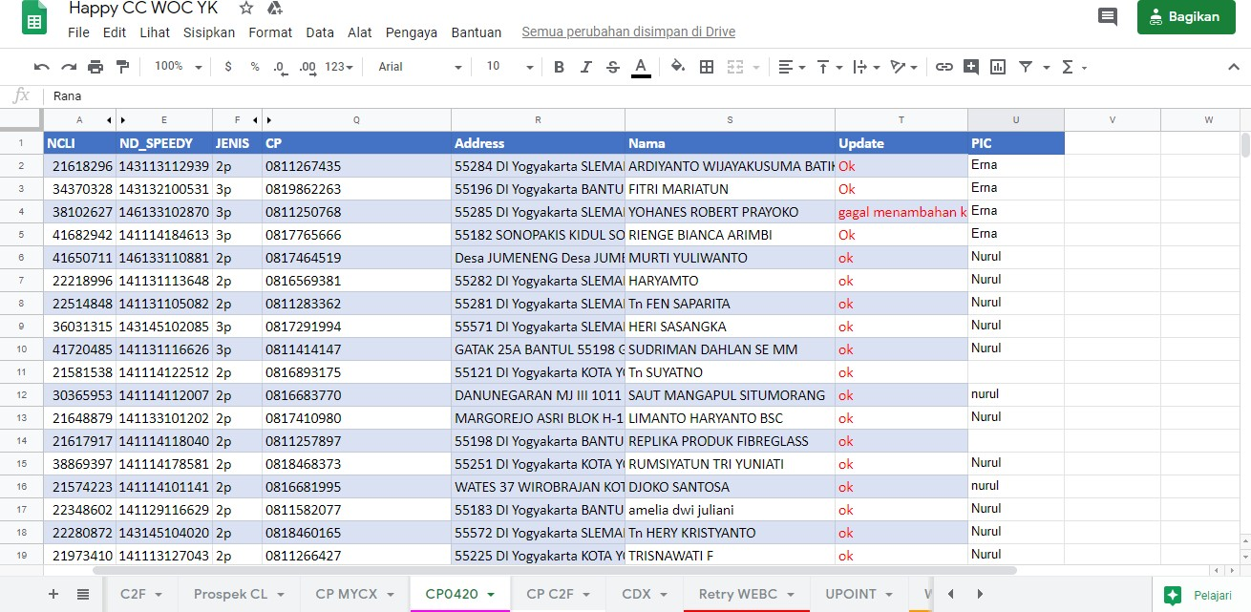

**Gambar 4. 8 Data Kontak Pelanggan Yang Akan Diinput Ke Sistem Mycx**

*Sumber: Dokumen Milik Pribadi*

* 1. **Jenis – Jenis Paket dan Penawaran Divisi CUSTOMER Care Telkom**

Jenis paket yang ditawarkan kepada pelanggan sangat beragam. Jenis-jenis paket ini disesuaikan dengan kebutuhan pelanggan maupun calon pelanggan. Paket-paket yang ditawarkan oleh Telkom juga menyesuaikan kapasitas lokasi dari pelanggan, yaitu dengan melihat apakah lokasi tersebut sudah menggunakan kabel jenis fiber optik atau belum. Jenis paket tersebut dibagi menjadi dua, paket pada layanan *Add-on* dan paket pada layanan *upgrade* kecepatan.

1. Paket Layanan *Add-on*
   1. Paket Indihome Prestige. Yaitu paket yang sudah mencakup layanan internet dengan kecepatan 10- 300 mbps, telepon rumah, Useetv, OTT, Movin, Digital Service, Minipack dan sewa perangkat modem per-bulannya.
   2. Paket Indihome Fit. Yaitu paket yang mencakup layanan internet dengan kecepatan 10-50 mbps, telepon rumah, Useetv, OTT, dan extra channel atau benefit.
   3. Paket Indihome Streamix. Yaitu paket yang mencakup layanan internet dengan kecepatan 10-100 mbps, Useetv dan OTT.
   4. Paket Indihome Phoenix. Paket yang mencakup layanan internet dengan kecepatan 10-100 mpbs, telepon rumah dan digital service.
2. Paket Layanan *Upgrade* Kecepatan Internet
   1. Layanan *upgrade* ke kecepatan 10 mbps dengan tambahan biaya Rp. 2000- Rp. 40.000 untuk pelanggan yang lokasinya sudah menggunakan kabel *fiber optic*. Biaya menyesuaikan dengan jenis paket yang sudah diambil oleh pelanggan sebelumnya.
   2. Layanan *upgrade* ke kecepatan 20 mpbs dengan tambahan biaya Rp. 20.000-Rp. 30.000 untuk pelanggan yang lokasinya sudah menggunakan kabel *fiber optic*. Biaya menyesuaikan dengan jenis paket yang sudah diambil oleh pelanggan sebelumnya.

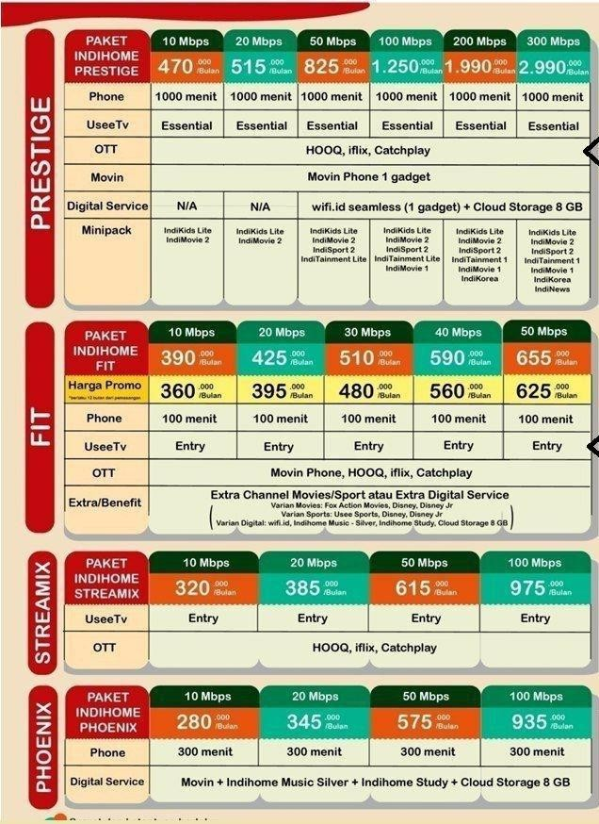

**Gambar 4. 9 Jenis – Jenis Paket Pada Layana *Add-On***

*Sumber: Dokumen Perusahaan*

* 1. **Hasil Kerja Praktik**

Selain melakukan beberapa kegiatan, hasil yang didapat pada kerja praktik selama 3 bulan di PT. Telekomunikasi Indonesia Witel Yogyakarta adalah:

* + 1. Menambah wawasan dan pengetahuan dalam dunia kerja dan teknologi yang digunakan.
    2. Mengetahui cara kerja IT terutama dalam bidang *CUSTOMER Care* di perusahaan nasional.
    3. Disiplin waktu dalam mengerjakan suatu pekerjaan.
    4. Mempelajari system pengelola data pelanggan seperti K-Pro, NCX dan I-Payment.
    5. Mengetahui menantangnya dunia kerja secara langsung dan semakin menghargai orangtua.

## Timeline

**Tabel 4. 5 *Timeline* Kegiatan Selama Masa Kerja Praktik**

|  |  |  |  |  |
| --- | --- | --- | --- | --- |
| NO | KEGIATAN | BULAN KE | | |
| 1 | 2 | 3 |
| 1 | Pengarahan dari mentor |  |  |  |
| 2 | Perkenalan karyawan di kantor |  |  |  |
| 3 | *Caring CUSTOMER* melalui telepon |  |  |  |
| 4 | *Caring CUSTOMER* melalui *Whatsapp* |  |  |  |
| 5 | Input data pelanggan ke system Mycx |  |  |  |
| 6 | *Offering Upgrade* Kecepatan |  |  |  |
| 7 | Membuat Laporan |  |  |  |

**BAB V PENUTUP**

* 1. **Kesimpulan**

Setelah penulis menjalani kegiatan magang di PT. Telekomunikasi Indonesia Witel Yogyakarta, dapat disimpulkan bahwa kegiatan penulis dibagi menjadi dua yaitu kegiatan umum dan kegiatan khusus. Kegiatan umum yang dilakukan oleh penulis adalah *Caring CUSTOMER* melalui telepon maupun aplikasi *whatsapp*. Pada kegiatan ini penulis melakukan penawaran maupun konfirmasi pemasangan pada produk maupun layanan milik Telkom kepada pelanggan dan juga melakukan penjadwalan pemasangan produk/layanan kepada pelanggan sehingga dapat dikoordinasikan dengan teknisi lapangan. Sedangkan kegiatan khusus yang dilakukan oleh penulis adalah melakukan offering upgrade kecepatan internet dengan pelanggan yang melakukan migrasi ke kabel fiber optic dan melakukan input data kontak aktif pelanggan pada sistem Mycx.

Banyak pelajaran yang penulis dapatkan dari kegiatan magang yang dilakukan pada divisi *CUSTOMER Care* Telkom Witel Yogyakarta ini, contohnya seperti bagaimana menjalin hubungan yang baik dengan pelanggan, bagaimana cara melakukan penawaran produk yang dapat mempersuasi dan mempengaruhi minat pelanggan untuk akhirnya bersedia menggunakan produk/layanan Telkom, serta bagaimana etika yang baik dan benar saat berhubungan dengan pelanggan. Selain itu, penulis juga belajar bagaimana cara operasional manajemen data pelanggan, baik itu secara manual maupun melalui sistem. Kegiatan kerja yang ada di divisi CUSTOMER Care ini mengharuskan penulis untuk lebih jeli dan teliti dalam bekerja. Para *staff* maupun *supervisor* juga banyak memberikan wejangan pada saat kegiatan magang berjalan. Pada kegiatan magang ini, penulis mendapatkan gambaran yang sesungguhnya bagaimana kegiatan dalam dunia kerja berlangsung. Banyak juga nilai moril dan pengalaman bekerjasama yang didapatkan dalam kegiatan magang ini. Dalam prosesnya, kegiatan magang ini memberikan penulis banyak pelajaran serta pengalaman baru.

* 1. **Saran**

Saran yang dapat penulis berikan kepada PT. Telekomunikasi Indonesia adalah penulis berharap program kerja praktik tetap berlanjut untuk kedepannya agar mahasiswa dapat belajar dan mengetahui bisnis proses serta teknologi yang digunakan perusahaan ini.

**DAFTAR PUSTAKA**

H:\Kuliah\Semester 6\Visiontech Indograha\Badge\Badge V1\Logo Visiontech\Logo-Visiontech.png*Telkom Indonesia*. (2020, Mei 8). Retrieved from Telkom Indonesia Website: [www.telkom.co.id](http://www.telkom.co.id/)